附件2
奖牌制作标准格式
一、奖牌规格、式样
外面木板尺寸33.5×24cm 里面铜牌尺寸30×20.5 cm。
式样如下：
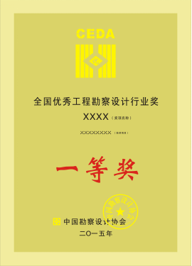
二、奖牌制作费：每块奖牌200元。（不含邮寄费）
三、生产厂家联系方式：
公司名称：北京翔宇宏达科技发展有限公司
联系人： 张 娜 电话：13683046182
戚印永 电话：13683695392
邮 箱：zhangna1815@163.com
公司帐号：0200216209200054490
开户行：中国工商银行北京广安门马连道支行。
四、请获奖单位于2016年5月31日前与生产厂家联系。

